L.p. | Nazwa artykułu | Nazwa produktu i producent | j.m. | Cena jednostkowa netto za j.m.
1 | Papier kancelaryjny A3,  kratka, 1 op. = 500 arkuszy | PAPIER KANCELARYJNY A3 KRATKA,  UNIPAP | op. | 45,00
2 | Papier komputerowy 240x1x12'', gramatura min. 70g/m² +/- 5,  2000 składek w 1 opakowaniu. Papier z odrywaną perforacją | PAPIER KOMPUTEROWY 240x1x12”  POLIGRAF  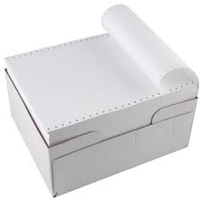 | op. | 93,00
3 | Papier komputerowy 240x2x12'', gramatura min. 55g/m² +/- 5,  900 składek w 1 opak. (oryginał +1 kopia kolor). Papier z odrywaną perforacją | PAPIER KOMPUTEROWY 240x2x12”  POLIGRAF  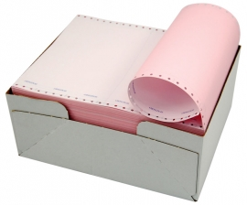 | op. | 105,00
4 | Papier kserograficzny A4 Gramatura: 80 (+/- 3) g/m2 , Grubość: min. 104 (+/- 3) μm, Białość: nie mniejsza niż 138 CIE , Wilgotność: 3,6 – 5,0 % , Gładkość dla obu stron max. 300 ml/min Nieprzezroczystość: ≥ 89 % ,  ryza = 500 arkuszy | PAPIER KSEROGRAFICZNY A4 80g  XEROX  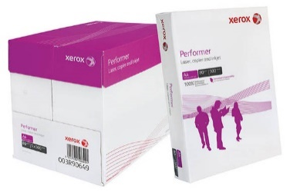 | ryza | 12,15
5 | Papier kserograficzny A4 Gramatura: 80 (+/-3) g/m2 , Grubość min.108(+/- 3) μm , Białość: nie mniejsza niż 162 CIE , Wilgotność: 3,6 – 5,0 % , Gładkość dla obu stron max. 250 ml/min, Nieprzezroczystość: nie mniejsza niż ≥ 91 %, ryza = 500 arkuszy | PAPIER KSEROGRAFICZNY A4 80g  XEROX  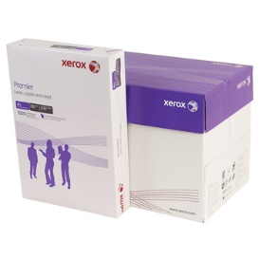 | ryza | 13,90
6 | Papier kserograficzny A4 Gramatura: 90 (+/-3) g/m2 , Grubość: 119 (+/- 3)μm , Białość: nie mniejsza niż 170 CIE , Wilgotność: 3,6 – 5,0 % , Gładkość dla obu stron max. 140 +/- 30 ml/min , Nieprzezroczystość: ≥ 93 % , ryza = 500 arkuszy | PAPIER KSEROGRAFICZNY A4 90g  ANTALIS  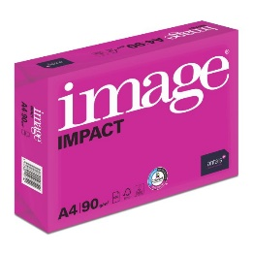 | ryza | 23,00
7 | Papier kserograficzny A4 Gramatura: 100 (+/-4) g/m2, Grubość 109 (+/-4) μm, Białość: nie mniejsza niż 168 (+/- 2) CIE, Wilgotność: 3,9 – 5,3 %, Gładkość dla obu stron max. 140 +/- 50 ml/min, Nieprzezroczystość: nie mniejsza niż ≥ 95 % , ryza = 500 arkuszy | PAPIER KSEROGRAFICZNY A4 100g  BRASIL GRAPHIC  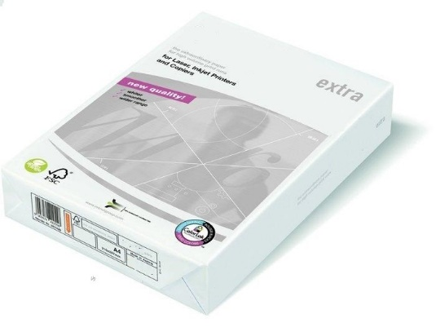 | ryza | 23,00
8 | Papier kserograficzny A4 Gramatura: 120 (+/- 3) g/m2, Grubość 125 (+/-2) μm, Białość: nie mniejsza niż 161 CIE, Wilgotność: 3,9 – 5,3 %, Gładkość dla obu stron max. 50 ml/min, Nieprzezroczystość: nie mniejsza niż ≥ 95 % , ryza = 500 arkuszy | PAPIER KSEROGRAFICZNY A4 120g  XEROX  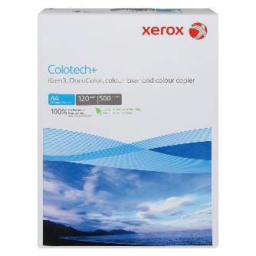 | ryza | 31,00
9 | Papier kserograficzny kolorowy - barwy pastelowe A4 Gramatura: 80 (+/-3) g/m2 , Grubość min.108(+/-2) μm , Wilgotność: 3,9 – 5,3 % , Gładkość dla obu stron max. 250 ml/min , ryza = 500 arkuszy | PAPIER KSEROGRAFICZNY KOLOROWY A4 80g  XEROX  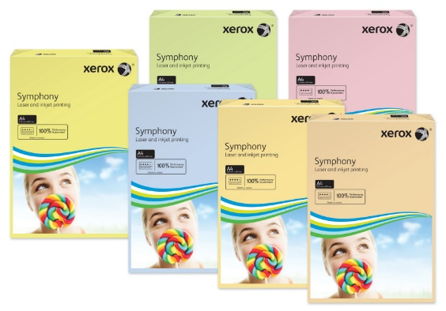 | ryza | 29,00
10 | Papier kserograficzny A3 Gramatura: 80 (+/-3) g/m2, Grubość min.108(+/-3) μm, Białość: nie mniejsza niż 162 CIE, Wilgotność: 3,6 – 5,0 %, Gładkość dla obu stron  max. 250 ml/min, Nieprzezroczystość: nie mniejsza niż ≥ 91 % , ryza = 500 arkuszy | PAPIER KSEROGRAFICZNY A3 80g  XEROX  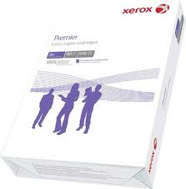 | ryza | 28,00
11 | Papier do faksu termiczny o wymiarach 216X30 mb. | PAPIER DO FAKSU 216/30 MB  EMERSON  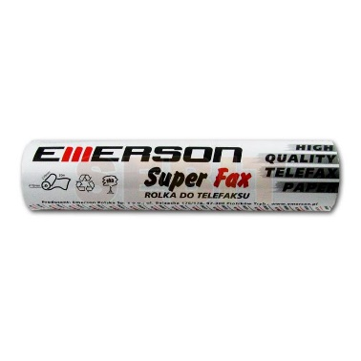 | szt. | 10,50
12 | Papier offsetowy, biały A4 (format po obcięciu- 210x297 mm) Gramatura: 80 g/m2,  ryza= 500 arkuszy | PAPIER OFFSETOWY A4 80g  ARCTIC PAPER  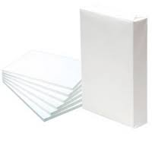 | ryza | 18,00
13 | Papier uniwersalny A4 przeznaczony do użytku w drukarkach laserowych i atramentowych, kopiarkach oraz urządzeniach typu faks, ekologiczny, wykonanym w 100% z papieru z recyklingu (odzysku) produkowany bez użycia wybielaczy optycznych oraz związków chloru i został wytworzony z surowców drewnopochodnych Gramatura: 80g (+/-3) g/m2 , Białość CIE: min. 58, nieprzezroczystość: 95%  ryza = 500 arkuszy | PAPIER UNIWERSALNY A4 80g  XEROX  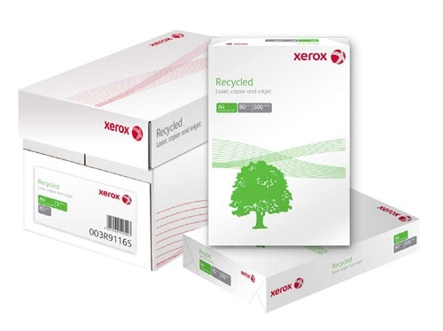 | ryza | 11,90

